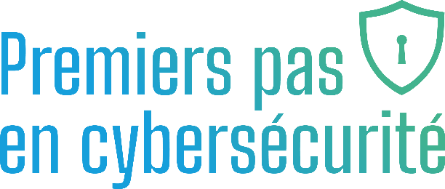

Les entreprises sélectionnées au terme de l’appel à projets « Premiers pas en cybersécurité » pourront recevoir une contribution non remboursable égale à un maximum de 50 % du total de sa soumission (ou un montant maximum de 5000 $) pour un audit de cybersécurité ou des tests de pénétration, effectués par un expert du domaine utilisant une méthodologie reconnue.
Le premier appel à projet est en cours. Pour déposer une demande, complétez ce formulaire au plus tard le vendredi 15 novembre 2022, à 16 h.
FORMULAIRE DE DÉPÔT DE PROJET
Nom de l’entreprise : Cliquez ou appuyez ici pour entrer du texte.
Nom et prénom du demandeur : Cliquez ou appuyez ici pour entrer du texte.
Téléphone : Cliquez ou appuyez ici pour entrer du texte.
Courriel : Cliquez ou appuyez ici pour entrer du texte.
Nombre total d’employés : Cliquez ou appuyez ici pour entrer du texte.
☐ Cochez si vous venez de l’extérieur et prévoyez déménager à Sherbrooke prochainement.

Dans quelle filière-clé œuvrez-vous? (cochez la case correspondante)
☐ Industrie manufacturière et fabrication de pointe
☐ Technologies de l’information
☐ Technologies propres
☐ Sciences de la vie
☐ Micro-nanotechnologies

Avez-vous un budget consacré à votre sécurité informatique ?
☐ Oui (veuillez préciser le montant) Cliquez ou appuyez ici pour entrer du texte.
☐ Non

Avez-vous une personne à l’interne qui s’occupe de votre informatique/de votre cybersécurité?
☐ Oui (veuillez préciser son nom et titre) Cliquez ou appuyez ici pour entrer du texte.
☐ Non

Avez-vous procédé récemment à un inventaire de vos systèmes numériques ?
☐ Oui
☐ Non
Si oui, veuillez renseigner les champs suivants :
- Nombre de machines/postes (ordinateurs, tablettes, etc.) : Cliquez ou appuyez ici pour entrer du texte.
- Nombre d’adresses courriel : Cliquez ou appuyez ici pour entrer du texte.
- Nombres d’adresses, de noms de domaines, serveurs : Cliquez ou appuyez ici pour entrer du texte.
- Nombre de A records : Cliquez ou appuyez ici pour entrer du texte.
- Nombre de CNAME/Alias records : Cliquez ou appuyez ici pour entrer du texte.

Vos comptes courriels/utilisateurs sont-ils gérés par infonuagique ?
☐ Oui (veuillez préciser le nom de votre fournisseur) Cliquez ou appuyez ici pour entrer du texte.
☐ Non

Avez-vous des équipements de production connectés ?
☐ Oui (veuillez préciser combien) Cliquez ou appuyez ici pour entrer du texte.
☐ Non

Avez-vous des capteurs reliés à un réseau au sein de votre entreprise ?
(Ex : capteurs d’humidité, de pression, de niveaux, d'inclinaison, de luminosité, de pollution, de radiations, de rayonnement, de vibrations, de chocs, de bruits, de température, de mouvement (pour calculer la cadence de production, temps de cycles, etc.))
☐ Oui
☐ Non

Si oui, quel protocole utilisez-vous pour transmettre les données entre les machines et votre base de données ?
☐ WiFi
☐ Bluetooth
☐ 3G, LTE, 4G
☐ 5G
☐ Autre (veuillez préciser) : Cliquez ou appuyez ici pour entrer du texte.

À quand remonte votre dernier audit de sécurité ou test de pénétration?
Cliquez ou appuyez ici pour entrer du texte.

Si votre organisation a déjà connu un ou des enjeux de cybersécurité, seriez-vous prêt à témoigner de cette mésaventure?
☐ Oui
☐ Non

Quel sera l’objet de votre projet de cybersécurité ? Que désirez-vous faire? Quel problème/menace cherchez-vous à adresser ?
Merci de joindre à votre demande les soumissions de fournisseurs de services le cas échéant.
Cliquez ou appuyez ici pour entrer du texte.

À quel évènement, programme ou activité de Sherbrooke Innopole avez-vous participé récemment ?
Cliquez ou appuyez ici pour entrer du texte.

Connaissez-vous ou avez-vous déjà travaillé avec le CRNC-PARI par le passé?
☐ Oui
☐ Non
*Si oui, sachez qu’Il existe un programme similaire pour vous aider avec votre cybersécurité : https://insecm.ca/services/securite/
Contactez le PARI au 1-877-994-4727 pour de plus amples renseignements.

*Envoyez ce formulaire à info@sherbrooke-innopole.com en inscrivant « Programme Premiers pas en cybersécurité » en objet.

